汕头职业技术学院2016年新生军训服需求书

一、采购数量：约3261套（每套含带内裡的长袖上衣和长裤及帽子各1件，上衣绣学院校徽字样）。
二、采购限价：65元/套 (含税费、运费、发放费）。
三、需求时间：2016年12月31日前交付使用；
交货地点：采购人指定。
四、商家准入资质：具备服装制作的有效商家；商家参加投标时必须按采购人招标文件规定时间到指定地点察看采购人指定样品的材质、款式及制作工艺后，仿制样品一套供采购人评审合格后才可参加报价。
五、其他说明：1.中标商家需直接到采购人单位对全部学生所需军训服进行量身定做，并做好记录，便于对应发放；2.中标商家在合同生效前需向采购人缴交物品质量保证金10000元，货物交付使用验收合格之日起，3个月后由采购人一次性付还中标商家质量保证金; 3.中标商家负责在各校区设点直接向学生销售和收费。
六、军训服必须符合国家质量检测标准，并符合材质及制作工艺要求。
七、具体材质及制作工艺要求见下表（设计版单）：

总务处
2016年10月26日

设计版单
面料： | 配料： | 配件：
上衣：采用纯白色斜纹水蜜桃布料，轻盈防风、易洗快干。  撞色块：上衣采用大红色和藏蓝色水蜜桃布料，长裤侧缝嵌条采用大红色水蜜桃布料。  里料：白色弹力针织网眼布。 | 橡皮筋：上衣袖口、衣摆和长裤腰头采用3.8cm宽橡皮筋。 | 校徽：机绣，采用黑、大红、钴蓝色锦纶线。  拉链：上衣前中采用白色塑料开口拉链，金属拉链头。
款式工艺图（细节说明）
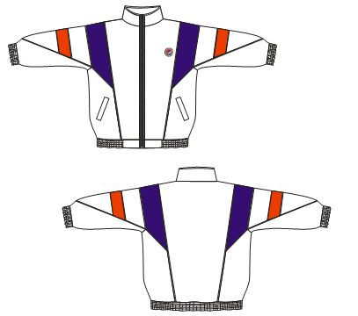 |  |  | SIZE
 |  |  | 上装
 |  |  | 衣长
 |  |  | 胸围
 |  |  | 腰围
 |  |  | 臀围
 |  |  | 肩宽
 |  |  | 袖长
 |  |  | 可参考板型
工艺说明：
①外观整洁，结构线衔接完整。
②不同形状色块拼接，在拼接缝辑明线，辑明线距边0.15cm，针距紧密牢固，边距均匀美观；裁片拼接车缝时松紧一致，不起皱。
③侧插袋边角不起皱，两端牢固；袋唇平服。
④袖子与衣身拼合处腋下对点，针脚牢固。
⑤袖口处三角形拼接点平顺不起皱，橡皮筋介英宽度均匀，橡皮筋富有弹性；介英内侧拼接处不留止口，采用贴条辑明线，减少接点厚度，方便学生书写。
⑥领口拉链开口处不露拉链布。
⑦门襟贴边辑线边距均匀，不起皱。

设计版单
面料： | 配料： |  | 配件：
裤子：采用藏蓝色平纹水蜜桃布料，略带光泽。  里料：白色弹力针织网眼布。 | 橡皮筋：上衣袖口、衣摆和长裤腰头采用3.8cm宽橡皮筋。  抽绳：长裤腰头内采用黑色圆抽绳。
款式工艺图（细节说明）
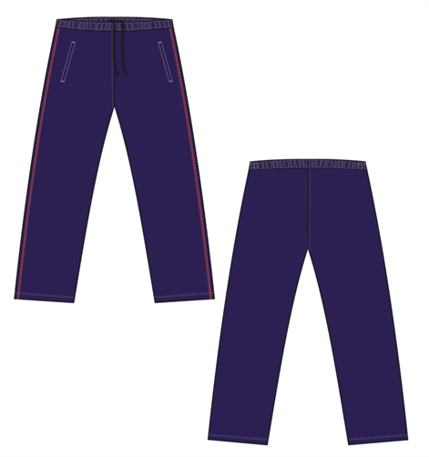 |  | SIZE
 |  | 下装
 |  | 裙/裤长
 |  | 腰围
 |  | 臀围
 |  | 脚围
 |  | 可参考板型
工艺说明：
①裤裆辑明线，距边0.15cm，针距紧密，边距均匀；裤裆底点拼合对点。
②侧插袋边角不起皱，两端牢固，袋唇平服。
③外侧缝红色嵌条夹入圆绳，嵌条宽度均匀。
④裤脚辑线边距均匀，不起皱。

设计版单
面料： | 配料： | 配件：
帽子：采用斜纹军绿色迷彩印花布料，魔术贴扣合，帽檐底面采用深蓝色布料。
款式工艺图（细节说明）
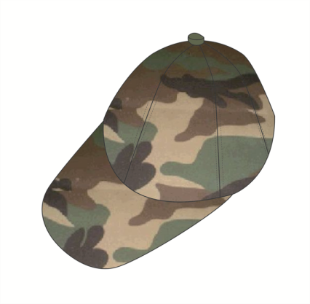 |  |  | SIZE
工艺说明：
（1）整体帽型挺直不起皱；
（2）止口两侧辑明线，边距均匀，针距紧密；
（3）帽檐底面布料不悬浮，不起皱。

